В правильном воспитании ребёнка непреходящее значение имеет труд; в приложении к ребенку – посильный труд.
Вам вовсе не обязательно возлагать на плечи пятилетнего малыша уборку всей квартиры, но попросить его вытереть влажной тряпкой пыль с подоконника вы можете вполне.
Ребёнок может помогать при уборке (а в своей комнате следить за порядком должен исключительно он), при приготовлении пищи, он может разложить ложки и вилки перед едой, в возможностях ребёнка – покормить некоторых домашних животных (кошку, собаку) и птиц (попугайчиков, канареек, а в сельской местности – кур и цыплят); ребёнку вполне по силам полить многочисленные домашние растения (пусть это не Бог весть, какая помощь, но ребёнок освободит вам с четверть часа драгоценного времени, равно как и сэкономит часть сил).
И ещё ребёнок может оказать помощь во множестве всяких мелочей: поднять и выбросить обронённую бумажку, убавить звук радиоприемника, закрыть кран, если капает вода.
Используйте удобный момент – интерес.
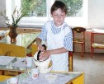
Награда за труд

Объясните ребёнку важное жизненное правило – что всякое удовольствие надо заслужить.
Если какой-то человек гонится за удовольствиями, не желая работать, если он хочет только брать, не желая давать, то такой человек порочен и имеет весьма неважные перспективы. У вас появится повод поговорить с ребёнком о совести. «Если хочешь со спокойной совестью (с чувством выполненного долга)

посмотреть мультик, позаботься о порядке среди игрушек».
Труд ребёнка не должен не остаться не замеченным с вашей стороны, а должен быть поощрён: похвалой, каким-нибудь недорогим подарком. Даже если ребёнок что-нибудь сделает не так.
А если он что-либо разобьёт, сломает, не вздумайте ругать его – ведь ребёнок хотел помочь.
Труд и результаты труда должны сопровождаться положительными эмоциями.


Принцип постепенности в воспитании привычки к труду

Принцип постепенности важен и в воспитании у ребёнка правильного отношения к труду.
Если ваш ребёнок лет до 16 – 17 не будет приучен к труду и вырастет белоручкой и лентяем, то, как же нелегко ему придётся в жизни! И у вас ничего не получится, если вы, вдруг спохватившись, начнёте активно приучать к труду своего десятилетнего ребёнка.
Начинать надо с совсем «молодых ногтей». Наверное, не только ребёнок придерживается определённого режима дня. У вас режим тоже давно сложился, и сложилась очередность ваших домашних работ. В распорядке дня ребёнка вы должны выделить немного времени для помощи по хозяйству.
Девочка может помочь вам в приготовлении блюд на обед, мальчик пусть подметёт в коридоре. Помощь по дому пускай повторяется в одно и тоже время – эта помощь должна войти в привычку.
И только тогда можно говорить о её устойчивом воспитательном значении.

Воспитание положительного
отношения к труду
Четырехлетний мальчуган, пыхтя и отдуваясь, но очень довольный, тянет по земле метлу, он несет ее папе – отец собирается подметать двор. Дочка вместе с мамой стирает носовые платочки…
Подобных рассказов, наблюдений, отражающих содержание посильного детского труда, множество. Дети дошкольного возраста с удовольствием участвуют в труде, если взрослые поощряют его, хорошо организуют труд.
То, что ребята выполняют разнообразную работу, которая им под силу, очень ценно. Ведь каждая из них имеет конкретную цель и свое содержание, дает ребенку полезные знания, закрепляет их, будит положительные чувства, содействует выработке нужных в жизни навыков и умений.


Личный пример взрослых – важный метод воспитания. Взрослые должны знать: чтобы привить детям желание трудиться, надо, прежде всего, самим быть для них примером.
Дети замечают, как трудятся их родные, как они относятся к работе и друг другу, видят хорошие результаты. Наблюдения за трудом взрослых способствуют возникновению желания трудиться, но одного наблюдения недостаточно. Взрослые постоянно должны привлекать детей к совместной работе, объяснять и показывать им, как и что нужно делать. В такой

работе дошкольники с особым интересом учатся труду, убеждаются на собственном опыте, что труд необходим.
Интерес и любовь к труду взрослые должны закреплять, поощряя и одобряя хорошо выполненную работу, проявленную инициативу.
Привлекая детей к труду, необходимо учитывать особенности детского возраста. Отец 6-летней Ларисы, когда ее мама на работе, готовит обед, занимается хозяйством. Он привлекает к этому и дочь. Ей интересно с ним, потому что самые обыденные вещи он умеет делать привлекательно.Вот папа чистит картошку и дает дочери попробовать очистить так, чтобы ни одного пятнышка не осталось. А потом они сравнивают, у кого чище получилось. Иногда отец разрешает дочке разлить по тарелкам суп (если он не очень горячий). У девочки появляется интерес к самой, казалось бы, будничной работе, а это, естественно, способствует успеху ее трудового воспитания.
Дошкольники очень впечатлительны: задерживающие, тормозные центры нервной системы у них развиты еще слабо. Правы поэтому взрослые, когда, приучая детей к труду, стараются заинтересовать, увлечь ребенка, поощряют его успехи, строго следят за качеством работы. Со временем, если дети трудятся систематически, они привыкают работать охотно и добросовестно.
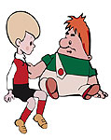
Игра помогает вызвать у ребенка интерес к работе. Так, отец Лены охотно играет со своей дочкой. Но прежде, чем начать игру, нужно навести порядок в комнате. Первое время девочке не всегда хотелось убирать все на место, но отец был непоколебим: «Не будешь убирать – играть с тобой не стану!». Со временем у Лены вошло в привычку убирать на место свои игрушки и вещи, заботиться о порядке в комнате.

Часто отец и дочь пересматривают игрушки, отбирают те, которые надо отремонтировать, а потом постепенно отец приводит их в порядок. Лена с интересом следит за работой отца и по возможности помогает. Так сочетается труд и игра, положительно влияя на воспитание у ребенка желания трудиться.
Нельзя разделять труд в семье на «мужской» и «женский». Надо, чтобы и мальчики, и девочки одинаково учились делать все необходимое по дому и не считали это выполнение чем-то недостойным для себя.
Нередко родители в трудовом воспитании своих детей допускают ряд ошибок. Главная и наиболее распространенная ошибка заключается в том, что родители не приучают детей к систематическому труду. Дети помогают взрослым от случая к случаю лишь тогда, когда их попросят, скажут, что их помощь нужна.
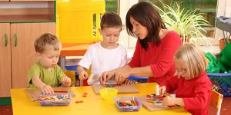
К чему это приводит? Прежде всего, к тому, что у ребенка не вырабатывается устойчивой трудовой привычки. Ребенку 5-6 лет непременно нужно давать, помимо отдельных поручений, какие-то определенные, постоянные задания, за выполнение которых ребенок будет постоянно отвечать. Это необходимо для воспитания ответственности.
Конечно, надо, прежде всего, научить ребенка тому или иному делу, а затем уже вменить ему в обязанность и
внимательно проверять, как он с ним справляется. Например, Вы поручили 6-летней дочери уход за цветами в ее комнате.


Но сначала нужно убедиться в том, что девочка умеет ухаживать за растениями. И если таких навыков у ребенка нет, то надо научить ее правильному уходу за растениями, а затем договариваться с дочкой о ее новой обязанности и ежедневно проверять до тех пор, пока выполнение этой обязанности не станет для девочки привычкой.

Иногда родители вообще отстраняют своих детей от какого-либо труда: они предпочитают сами накрыть на стол, поднести, убрать за детей игрушки и т.п. Объясняют это тем, что ребенок работает медленно и гораздо быстрее сделать это самому взрослому. Стоять около ребенка, ждать – нет времени и терпения.
Часто родители не учитывают, насколько важно возбудить интерес ребенка к труду и сохранить его на протяжении всей работы. Когда малыш трудится, у него должно быть бодрое настроение, работа должна доставлять ему радость и удовольствие.

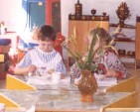
Одни родители наказывают своих детей за то, что те не хотят делать что-то уже надоевшее им. Другие – поручая работу детям, не контролируют ее выполнение. Они не видят ни недостатков, ни трудовых успехов своих детей. Это мешает отцу и матери вовремя оценить работу, что снижает ее воспитательное значение.

И уж самое страшное, если родители совершенно устраняются от трудового воспитания детей, перекладывая это на дошкольное учреждение. «Детский сад приучает к труду, - говорят такие родители, - а дома ребенок мало бывает…»
Нам, воспитателям дошкольного учреждения, трудно прививать своим воспитанникам положительное отношение к труду и желание трудиться, если наши старания не поддерживаются в семье, а порой и совсем сводятся на нет неправильным отношением родителей к трудовому воспитанию детей. Чем теснее будет контакт между дошкольным учреждением, тем успешнее пойдет приучение детей к труду.

Уважаемые родители!
Помните, что привитие любви к труду способствует и нравственному развитию ребенка, так как нравственное развитие человека невозможно без воспитания у него любви к труду.

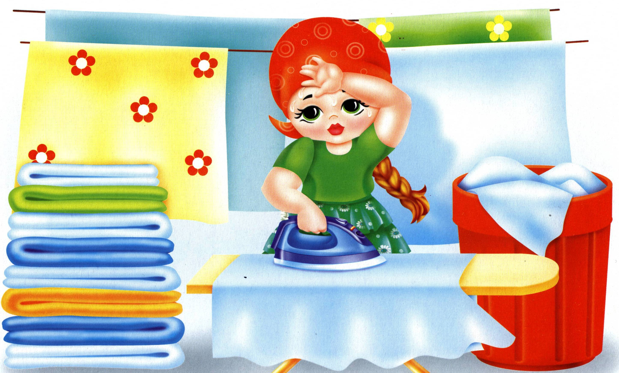

Обсудите с детьми пословицы о труде
Хочешь есть калачи – не сиди на печи.
Не потрудится, так и хлеба не родится.
Глаза страшатся, а руки делают.
Работай до поту, так и поешь в охоту!
У него лень за пазухой гнездо свила.

Мамина помошница

Откровения одной мамы…
Не секрет, что домашней работы, сколько её не делай, меньше не становится. Как же совместить общение с ребенком и повседневные дела? Очень просто - делать все вместе! Это будет полезным для крохи во всех отношениях. Так как такая совместная работа воспитывает уважение к труду и просто развивает и развлекает ребенка.
Самое большое количество всевозможных интересных занятий, конечно же, ждет нас на кухне. Да и занять ребенка на некоторое время в этом месте важно по той простой причине, что это будет безопаснее, когда вы занимаетесь готовкой.
Любая вещь может служить развивающим материалом, будь то кастрюля или половник, ложка или ершик для мытья посуды, овощи или крупа. Стоит обращать внимание на цвет, свойства и иногда подсказывать, что же можно с этим предметом сделать.
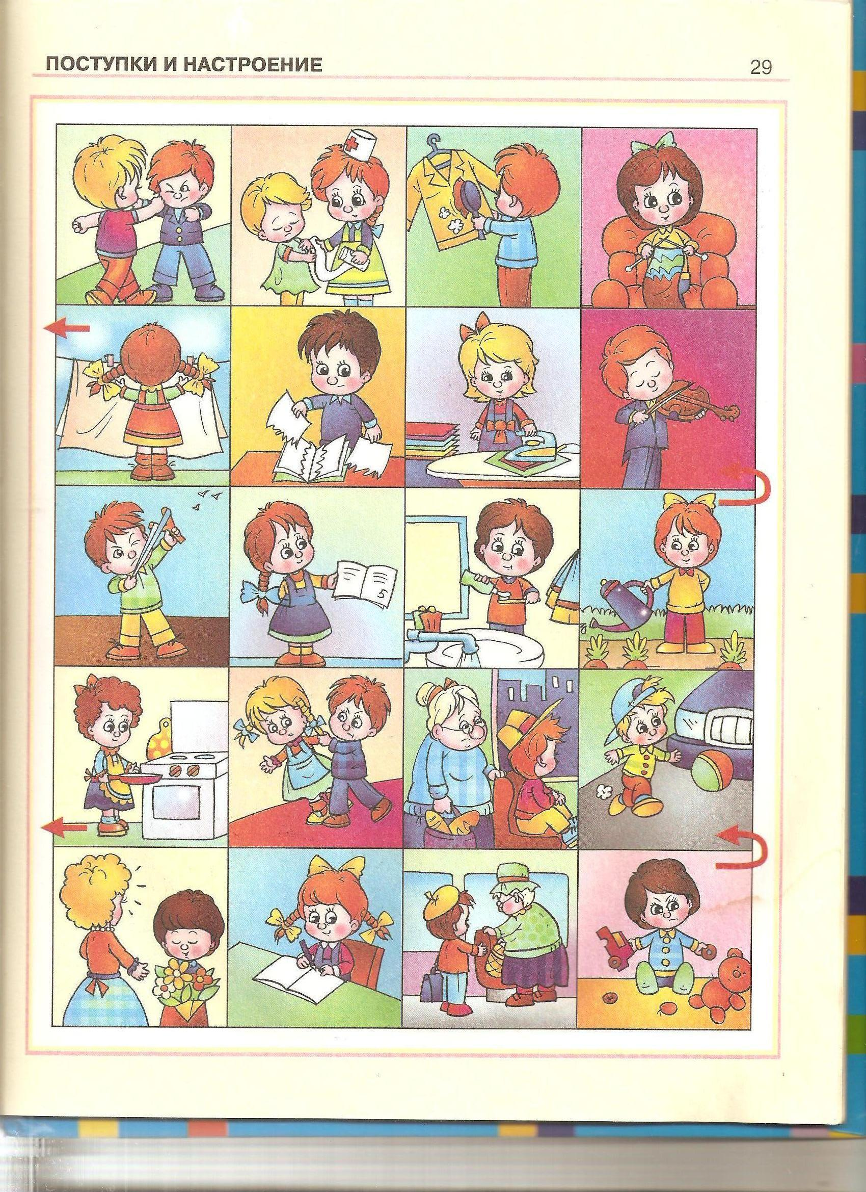
Совсем маленькому ребенку достаточно будет просто пошуршать чем-то, повертеть в руках и попробовать на зуб. Дайте возможность малышу сравнить на ощупь предметы из разного материала дерева, пластмассы, железа. Ребенку постарше уже будет интереснее этими предметами стучать, перекладывать туда и обратно.

А верхом мастерства будет открывание и закрывание посуды, подбор крышечек для баночек разного размера, сортировка по цвету, форме и величине, пересыпание или переливание воды или крупы из емкости в емкость.
Конечно, в первую очередь любая игра должна быть безопасна, потому не следует оставлять без присмотра ребенка с мелкими предметами, а также с тем, что может разбиться и расколоться. Ну а вообще, чем больше свободы действий, тем полезней для развития малыша. Так что пусть забавляется, чем не жалко.
Мы готовим. «Мама, мама» - просится дочка на ручки, а маме нужно обязательно приготовить обед. Ну что ж. «Держи доченька кастрюльку и ложку, вари куколкам супчик!» А мама - быстренько чистит овощи. «Уже сварила? Покорми куколок, зайчика, собачка тоже уже, наверное, кушать хочет. Всех накормила? Смотри, какая у меня красивая оранжевая морковка! Мама сейчас её мелко-мелко порежет. А это – лук, а вот капуста, смотри, сколько у неё листочков!»
Вручаю дочке игрушечный ножик, морковку. Дочка с радостью пытается подражать маме.
Пока дочка занята таким интересным делом, можно дальше готовить. Хотя еще не раз придется призвать на помощь разные предметы кухонной утвари. Обязательно нужно поиграть кастрюлями. Вот большая-пребольшая, а вот чуть-чуть поменьше, а вот совсем маленькая. И ставятся же одна на другую! Какая замечательная пирамидка получилась!

Теперь можно всем кастрюлям подобрать по размеру «шапку». Где наш волшебный шкафчик, где хранятся крышки от кастрюль? Там вообще много интересного, мисочки, крышечки, пластиковая посуда, контейнеры всякие, дочка очень любит с ними возиться, а у мамы появляется еще пара свободных минут.
Мы прибираемся. На полу в комнате разбросан разноцветным ковром конструктор. «Доченька, давай ты будешь собирать красные детальки, а мама синие. Теперь ты желтые, а я зеленые. Умница ты моя!». Эх, не успела мама убрать конструктор на место! Начали собирать по новой. Попробуем собрать игрушки. «Это кто? Зайка, конечно, а это? Черепашка! А вот бегемотик и львенок. Неси большой мячик, а теперь мячик поменьше, а сейчас самый маленький. Правильно! Вот и все собрали с тобой».
Самое сложное, это сохранять порядок. Так как игрушки просто преследуют повсюду, оказываясь в самых потаенных уголках. Неплохо выручают специальные корзины для детских игрушек. Продаются также мягкие бочки разных размеров, сделанные в виде всевозможных животных. Большие бочки - удобны для крупных игрушек, а поменьше - для мелких.
Для самых мелких игрушек, но конечно, не настолько маленьких, чтобы быть опасными, можно использовать различные коробки, ведерки, шкатулки. Конструкторы, пазлы, лото лучше вообще собирать и прятать после игры, потому как потом может оказаться сложным найти недостающие элементы.

Хорошо приучать ребенка самого собирать игрушки, но делать это нужно постепенно, в игровой форме. Поначалу эта
затея может вообще казаться бесполезной, так что наберитесь терпения.
Теперь самое важное дело нам предстоит - надо пропылесосить. «Где же наш пылесос? Хочешь маме помогать? Ну ладно, держи шланг». Какое-то время дочка «помогает». Сложнее придется, если малыш боится пылесоса, тогда есть два варианта: пылесосить с деткой на руках, что сложно, но возможно, особенно при наличии шланга, или ждать папу с работы. Можно еще попробовать постепенно приучить ребенка, играя воображаемым пылесосом, иногда это получается.
Ну а больше всего дочке нравится вытирать пыль. Старательно водит своей личной маленькой тряпочкой по телевизору, шкафчику, дивану, стулу, протирает свои любимые игрушки и куклы. Также можно выделить тряпочку для мытья полов, а для ребенка постарше и налить немного воды в маленькое ведерко.
Мы стираем. «Сколько у нас белья набралось, давай поставим машинку стирать! Мама будет бельё подавать, а ты засовывай в машинку. Нет – нет, обратно не надо вытаскивать, оно постирается, тогда его вытащим и вместе развесим».
Закладывать белье в стиральную машину и его развешивать, несмотря на кажущуюся простоту, это очень увлекательные и познавательные занятия. Можно изучать предметы одежды, на что они одеваются, как правильно называются и кому принадлежат. А также изучать цвета, разбирать носки по парам. Развешивая белье, интересно будет поиграть прищепками, сцепить их в разные фигурки.

Вот примерно так у нас и проходят с дочкой дни. Немного поиграли, немного поработали. Очень радуемся, когда наш папа выходной, тогда все домашние дела делаем уже все вместе. Бывают, конечно, и такие дни, когда у дочки совершенно нет настроения, и ей хочется, чтобы все внимание принадлежало только ей. Бывает, наоборот, мама ленится и не хочет ничего делать. Но, так или иначе, всегда стараемся, чтобы даже рутинная работа приносила радость, а дочка при занятой маме не скучала, а с интересом участвовала в маминых заботах и делах.

Стихотворения, которые помогут разнообразить трудовую деятельность и увлечь вашего ребенка

Мы с тобой трудится будем, про порядок не забудем.
Не зевай, выполняй и за мною повторяй!

Если девочка опрятна, на нее смотреть приятно.
Если мальчик аккуратный – будет он всегда опрятный.

Ну, теперь, за дело дружно - убирать игрушки нужно.
Убирать и не ломать, завтра будешь вновь играть.

Мы посуду чисто мыли - вытирать не позабыли:
Чашки, блюдца в ряд стоят и на солнышке блестят.

Как часто мы слышим жалобы женщин: «Пришла с работы, а надо ведь еще сготовить, погладить, убраться. А сын вместо того, чтобы помочь, целый день в компьютер играет или телевизор смотрит!». Знакомая картина, правда? А почему бы не попробовать приучить ребенка помогать маме? И чем раньше, тем лучше. Как только малыш начинает ползать, а тем более ходить, он начинает активно исследовать окружающее его пространство. Он постоянно норовит открыть стиральную машину или холодильник, выпотрошить белье из шкафа или продукты из пакетов, терпеливо ожидающих, когда же их разложат по местам.
Используйте это! Почему бы не попросить кроху открыть стиральную машину и подавать вам белье? Или доставать продукты из пакетов и подносить их к холодильнику?
Будьте уверены, маленький помощник с удовольствием это сделает, ведь для него это – преинтереснейшее занятие!
И пусть он «недоразгрузил» пакет или машину и отвлекся на что-то другое. Главное, начало положено. Постепенно кроха привыкнет выполнять ежедневные ритуалы, и это станет для него таким же обыкновенным занятием, как чистка зубов или чтение сказки на ночь.
Ребенок постоянно выкидывает игрушки из ящика, а потом бросает их обратно? А почему бы не собрать игрушки вместе с ним перед сном? Мишки, зайчики, неваляшка и даже кубики тоже должны спать в своем домике.

Даже совсем маленькие детки с интересом копируют все действия взрослых. Оберните себе это на пользу. Моем полы? Отлично! Выделите крохе тряпочку и маленькое ведерко, пусть он смотрит, как мама окунает тряпку в ведро, отжимает ее, а потом водит ей по полу. Ваше чадо непременно захочет сделать то же самое. Вытереть пыль, подмести, прополоскать белье – гораздо интереснее и полезней делать все это со своим ребенком.
Малыш набедокурил: выкинул все белье из корзины или из шкафа (диски из тумбочки, мамины журналы с полки…)! Не беда. Давай сложим все обратно вместе.
Таким образом, мы не только развиваем крупную и мелкую моторику, но и учим ребенка ответственности за свои поступки.
Детям постарше можно давать более серьезные поручения: помыть посуду (правда, этот процесс должен проходить под вашим строгим контролем), сложить разбросанные книжки, принести маме нужную ей кастрюлю или сковородку. Параллельно можно придумывать разные забавные истории про предметы домашнего обихода.
В конце малыша обязательно надо обнять, поцеловать и поблагодарить. «Какой ты у меня хороший помощник, без тебя я бы ни за что не справилась. Спасибо тебе огромное.» Такая благодарность – самый хороший стимул для ребенка и самая большая его радость. А сколько счастья маме и малышу доставляют такие моменты тесного общения и взаимопомощи! Поверьте, эти драгоценные минуты вы не забудете никогда в жизни! Привлекайте ребенка к помощи постоянно, если у него что-то не получилось – ни в коем случае не ругайте и обязательно помогите ему справиться. И, поверьте, результат не заставит себя ждать, и вы получите самого лучшего в мире помощника.

